1918-1925
ПРЕДПОСЫЛКИ ВОЗНИКНОВЕНИЯ КОМПЛЕКСА ГТО

После победы Великого Октября страна укреплялась, набирала политическую мощь, а энтузиазм советских людей, их тяга к новому стали проявляться во всех сферах жизни — в труде, культуре, науке, спорте.
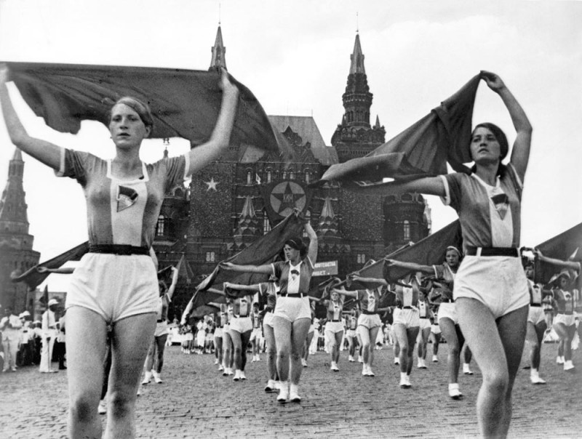
В послереволюционный период Советский Союз, на самой заре своего развития, оказался окруженным идеологически чуждыми государствами, что усугублялось еще и гражданской войной, которая шла внутри. Чтобы противостоять этим явлениям, нужны были сильные военные, а основой дисциплины, порядка и хорошей физической подготовки безоговорочно признавался массовый спорт.
Развитие физической культуры и обучение населения военным навыкам становятся в СССР приоритетными задачами, выполнение которых контролируется первыми лицами государства. В первый же год советской власти ВЦИК РСФСР принимает декрет «Об обязательном обучении военному искусству». Начиная с апреля 1918 года, мужчины и женщины от 18 до 40 лет обязаны обучаться военному делу по месту работы.
Для этих целей в 1920 году при академии Рабоче-крестьянской Красной армии (РККА) в Москве, а затем и в других учебных военных заведениях создается военно-научное общество (ВНО) и его отделения. Председателем ВНО избирается народный комиссариат по военным и морским делам М.Фрунзе. В 1923 и 1924 годах организуются Общество друзей воздушного флота (ОДВФ) и Общество друзей химической обороны и химической промышленности (ДОБРОХИМ).
Перед всеми этими организациями стояла, по сути, одна задача, сформулированная М.Фрунзе на первом Всесоюзном совещании ВНО в мае 1925 года: «Нам нужно покрепче внедрить в сознание всего населения нашего Союза представление о том, что современные войны ведутся не одной армией, а всей страной в целом, что война потребует напряжения всех народных сил и средств, что война будет смертельной, войной не на жизнь, а на смерть, и что поэтому к ней нужна всесторонняя тщательная подготовка еще в мирное время».

